2014年10月高等教育自学考试全国统一命题考试
现代教育技术试卷
(课程代码00413)
本试卷共5页，满分l00分，考试时间l50分钟。
3．第二部分为非选择题。必须注明大、小题号．使用0．5毫米黑色字迹签字笔作答。
4．合理安排答题空间。超出答题区域无效。
一、单项选择题(本大题共20小题．每小题l分，共20分)
在每小题列出的四个备选项中只有一个是符合题目要求的。请将其选出并将“答题卡”[本科目答案页面导航：http://zk.ikaoti.cn/zikao.htm]
1．在信息传播的发送端，把信息意义转变为信息符号的过程称为
A.信道编码
B.信源编码
C.信道译码
D.信宿译码
2．教学媒体的个别特性不包括
A.参与性
B.受控性
C.接触面
D.工具性
37象形图属于[最新年份咨询qq593777558]
A.图表
B.简略图
C.统计图
D.线条图
4．光圈系数越大，景深
A.不变
B.越大
C.越小[本科目答案页面导航：http://zk.ikaoti.cn/zikao.htm]
D.有时越大，有时越小
5．下列属于计算机投影制作软件的是
A.Excel
B.Photoshop
C.Windows
D.Powerpoint
6．教师面向学生，将投影片放置到投影器的台面上时，投影片是
A.反放
B.倒放
C.正放
D.任意放置
7．有些发生的太快以至于肉眼看不清的事件，可以利用非常高的速度拍摄整个过程再以
正常的速度播放，从而使人们清晰地看到事件发展的过程。这是利用了活动图像特性
中的
A.空间的操作
B.时间的变换
C.时间的压缩
D.时间的扩展
8．人们观看照片的眼动研究表明，大多数人倾向于首先观看照片的
A.右上角
B.右下角
C.左上角
D.左下角
9．静态视觉图像中隐含着力量、给人以刚强感觉的结构是
A.横线
B.垂直线
C.斜线
D.曲线
10．教师讲课时最好选用的话筒是
A.单向性话筒
B.双向性话筒
C.全向性话筒
D.8字指向性话筒
11．1G字节包含
A.1000M字节
B.1020M字节
C.1024M字节
D.1028M字节
12．我国电视开路传播中的电视频道信号通常利用电磁波谱中的甚高频(VHF)和超高频
(UHF)，其中使用的UHF频段频率范围为[本科目答案页面导航：http://zk.ikaoti.cn/zikao.htm]
A.45～250兆赫
B.245～380兆赫
C.325～480兆赫
D.470～960兆赫
13．将图像信号和伴音信号调制成完整的电视频道信号后，通过发射天线向空中发射电磁
波的电视节目传播形式是
A.电视开路传播
B.卫星电视系统
C.有线电视系统
D.闭路电视系统
14．本地的计算机可以登录到远方的服务器上，将服务器上的文件复制到本地的计算机上。
这种网络的信息服务功能属于
A.电子邮件系统
B.远程登录
C.文件传输
D.布告牌系统和新闻组
15．按照斯金纳的程序教学设计思想，在学习者反应之后提供奖励或令人满意的结果的程
序被称之为
A.提示
B.反应
C.强化
D.内容
16．在教学之前先明确提出具体的目标，有悖于
A.接受法的学习
B.发现法的学习
C.训练法的学习
D.新知识的学习
17．合作学习不仅使学习者更好地获得和记忆所学内容，同时也能发展学习者的思维技能
与
A.人际关系[[微信公众号：ikaoti]
B.学习技巧
C.自学能力
D.创新意识
18．智力技能中最低一层是
A.辨别
B.形成概念
C.使用规则
D.解决问题
19．教育心理学家一致认为，学习目标的说明应重点说明学生的
A.内部心理过程
B.行为或能力变化
C.行为变化和心理变化
D.学习技巧变化
20．用来确定学生对于要到达的目标已经知道些什么的评定属于
A.入门技能评定
B.前置评定
C.即时评定
D.后置评定
二、多项选择题(本大题共l0小题，每小题2分，共20分)
卡”的相应代码涂黑。未涂、错涂、多涂或少涂均无分
21．早期的程序教学具有的特点包括
A.小步子
B.积极反应
C.及时反馈
D.自定步调E．低错误率
22．教育技术的基本定义中认为，教育技术是指教育教学中应用的
A.技术手段和技术方法[最新年份咨询qq593777558]
B.硬件、软件与系统方法
C.教学媒体和系统方法
D.硬件技术与软件技术
E．媒体开发技术和教学过程设计技术
23．戴尔的“经验之塔”将人们获得知识和能力的经验分为
A.间接的经验
B.“做”的经验
C.抽象的经验
D.观察的经验
E．直观的经验
24．下列关于图片的说法正确的是
A.能生动逼真地描绘事物
B.可以创造空间感觉
C.包括动态图像
D.属于真实图像
E．便于表现运动过程
25．下列属于黑白片的是
A.色盲片
B.分色片
C.全色片
D.红外线片
E．彩色片
26．激光唱机的组成主要包括
A.光学系统
B.伺服系统
C.唱盘系统
D.信号处理系统
E．信号存储与控制系统
27．在教师备课过程中，可以利用计算机
A.制定学校发展规划
B.制作投影片
C.制作多媒体材料
D.制作讲义
E．处理学生成绩
28．在远程会议系统中，属于基于计算机的会议系统包括
A.电话会议系统
B.音频图形会议系统
C.数据会议系统
D.多媒体会议系统
E．虚拟会议系统
29．学生的“学习过程”包括
A.课堂学习
B.课下寻求多种资源进行学习[[微信公众号：ikaoti]
C.复习消化、应用
D.创新阶段
E．教学评估
30．美国教育家布卢姆等将教育目标分为
A.言语信息
B.智力技能
C.情感学习领域
D.动作技能学习领域
E．认知学习领域
三、名词解释题(本大题共5小题。每小题2分。共10分)
31．个别化教学
32．过程技术
33．教学设计
34．认知策略
35．常模参照评定
四、填图题(本大题共2小题。每小题5分，共10分)
36．分别写出下图中①、②、③、④、⑤代表的多媒体教室内的设备名称。
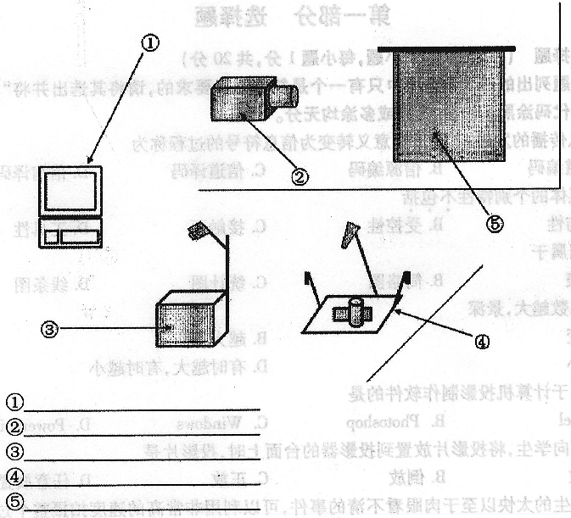
37．分别写出下图中A、
B.
C.
D.E代表的内容，完成教育开发的系统方法图解。
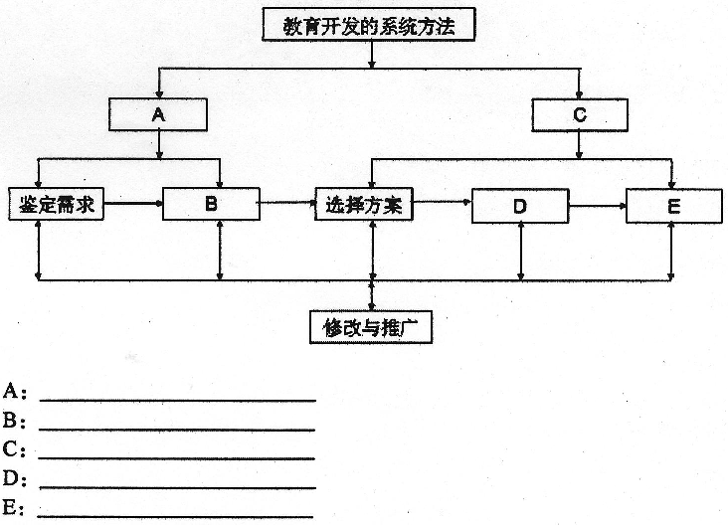
五、简答题(本大题共3小题．每小题5分，共l5分)
请在答题卡上作答
38．简述教育技术发展的主要阶段。
39．简述产生式教学策略的主要优点。
40．简述形成性评价的含义与步骤。
六、论述题(本大题共l小题．共l0分)[最新年份咨询qq593777558]
41．结合实例，阐述计算机多媒体课件的开发过程。
七、综合题：更多科目请访问http://zk.ikaoti.cn/zikao.htm(本大题共l小题．共l5分)
请在答题卡上作答
42．简述教学媒体研究的主要结论，并结合其主要结论分析当前教育、教学实践中媒体运用
的问题。

